**Imprimir fotografias e texto para a moldura da camisola My Goat**

**As fotos**

1. Clique nas fotografias da página 2 e, em seguida, em 🡪 Format (ferramentas de desenho)🡪 Fill 🡪 Image 🡪 Carregue a sua fotografia (ver diagrama abaixo)

Formato XL : Page 5, clicar com o botão direito do rato na fotografia 🡪 Alterar imagem (ou simplesmente imprimir uma fotografia A4 de página inteira)

1. Para verificar onde a sua fotografia será cortada, clique com o botão direito do rato e, em seguida, em 🡪 trim 🡪 atrás do texto (para o formato padrão)
2. Reposicionar à frente do texto
3. Imprimir e cortar!

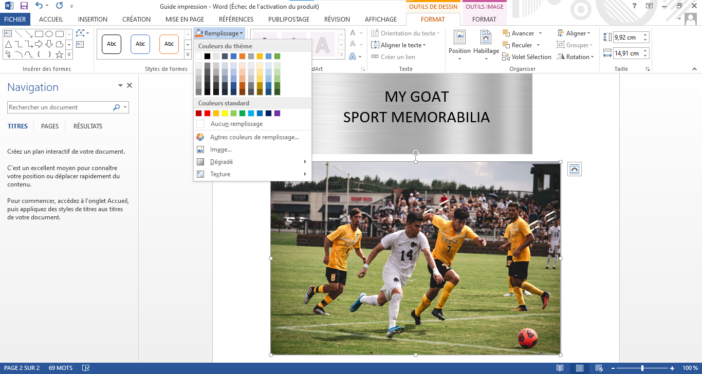

**O texto**

1. Modificar o texto pré-preenchido
2. Imprimir e cortar!

Formato padrão

O texto (5x12cm)

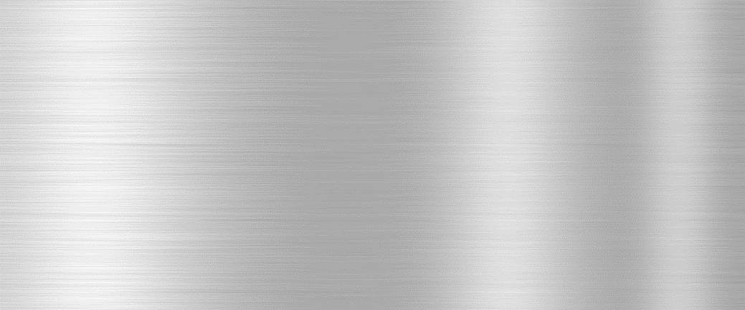

MY GOAT  
SPORT MEMORABILIA

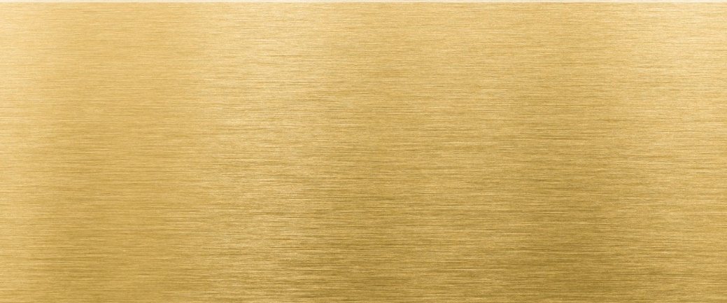

MY GOAT  
SPORT MEMORABILIA

As fotografias (15x10cm)





Formato XL

O texto (9x5cm)

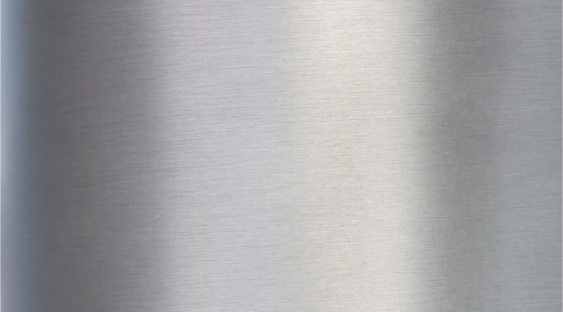

MY GOAT  
SPORT MEMORABILIA

2024 - 2025

Os logótipos (5x5cm)

Téléchargez votre logo en format **png avec fond transparent** (format carré).

Puis clique droit 🡪 changer d’image

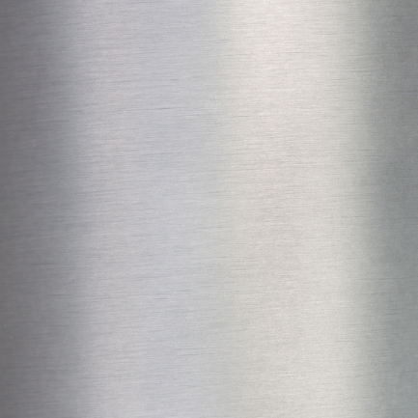

A fotografia (A4 página inteira)

